
СОВЕТ ДЕПУТАТОВ МУНИЦИПАЛЬНОГО ОБРАЗОВАНИЯ
«ГОРОД ГАТЧИНА»
ГАТЧИНСКОГО МУНИЦИПАЛЬНОГО РАЙОНА
ТРЕТЬЕГО СОЗЫВА

РЕШЕНИЕ

от 26 июня 2019 года № 37

О присвоении наименований проектируемым
элементам улично-дорожной сети
в микрорайоне Аэродром города Гатчина

В целях упорядочения адресного хозяйства города Гатчина, в соответствии с Градостроительным кодексом Российской Федерации, Федеральным законом от 06.10.2003 № 131-ФЗ «Об общих принципах организации местного самоуправления в Российской Федерации», Федеральным законом от 28.12.2013 № 443-ФЗ «О федеральной информационной адресной системе и о внесении изменений в Федеральный закон «Об общих принципах организации местного самоуправления в Российской Федерации», руководствуясь Уставом МО «Город Гатчина», решением совета депутатов МО «Город Гатчина» Гатчинского муниципального района от 24.02.2010 № 13 «Об утверждении Положения о порядке наименования и переименования внутригородских объектов МО «Город Гатчина», учитывая проект планировки территории, утвержденный постановлением администрации муниципального образования «Город Гатчина» Гатчинского муниципального района от 15.03.2011 № 259 «Об утверждении проекта планировки территории западного строительного района», совет депутатов МО «Город Гатчина»,

РЕШИЛ:

1. Присвоить следующие наименования проектируемым элементам улично-дорожной сети в микрорайоне Аэродром города Гатчина:
1.1. пешеходной зоне, проектируемой от площади Станислава Богданова к улице Красных Военлетов, между детским садом № 40 и детским садом № 45 - Российская Федерация, Ленинградская область, Гатчинский муниципальный район, город Гатчина, аллея Воздухоплавателей, согласно приложению 1;
1.2. проезду, проектируемому от улицы Генерала Сандалова к микрорайону «Речной», между детским садом № 51 (с западной стороны) и жилым домом № 5, корпус 1 по улице Генерала Сандалова - Российская Федерация, Ленинградская область, Гатчинский муниципальный район, город Гатчина, переулок Николая Евдокимова, согласно приложению 2;
1.3. проезду, проектируемому от существующего проезда (Диагональный) к деревне Малые Колпаны Большеколпанского сельского поселения - Российская Федерация, Ленинградская область, Гатчинский муниципальный район, город Гатчина, переулок Глеба Котельникова, согласно приложению 3;
1.4. проезду, проектируемому вдоль детского сада № 51 (с восточной стороны) по направлению к улице Старая дорога - Российская Федерация, Ленинградская область, Гатчинский муниципальный район, город Гатчина, проезд Парашютистов, согласно приложению 4.
2. Настоящее решение вступает в силу со дня его официального опубликования в газете «Гатчинская правда» и подлежит размещению на официальном сайте МО «Город Гатчина».

Глава МО «Город Гатчина» -
Председатель совета депутатов
МО «Город Гатчина» В.А. Филоненко

Приложение 1
к решению совета депутатов
МО «Город Гатчина»
от 26 июня 2019 года № 37

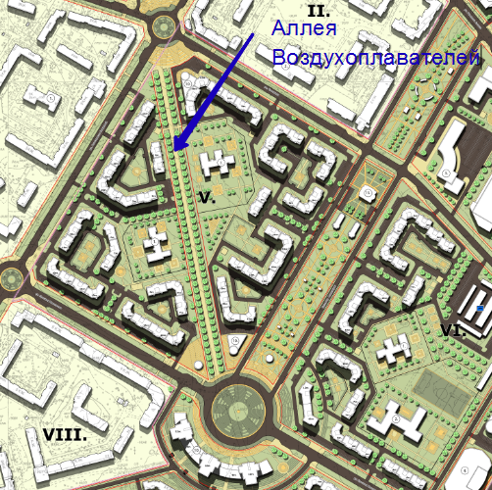

Приложение 2
к решению совета депутатов
МО «Город Гатчина»
от 26 июня 2019 года № 37

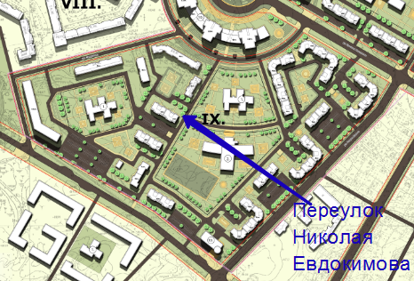

Приложение 3
к решению совета депутатов
МО «Город Гатчина»
от 26 июня 2019 года № 37

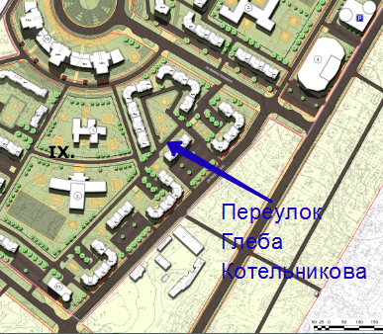

Приложение 4
к решению совета депутатов
МО «Город Гатчина»
от 26 июня 2019 года № 37

